Entstehung eines Gesetzes am Bsp Canabisfreigabe

25. August 1999 Bundesrat Vernehmlassung zur Revision des
BetmG eröffnet Eidgenössischen Departement des Innern (EDI) Auftrag zur Revision des BetmG

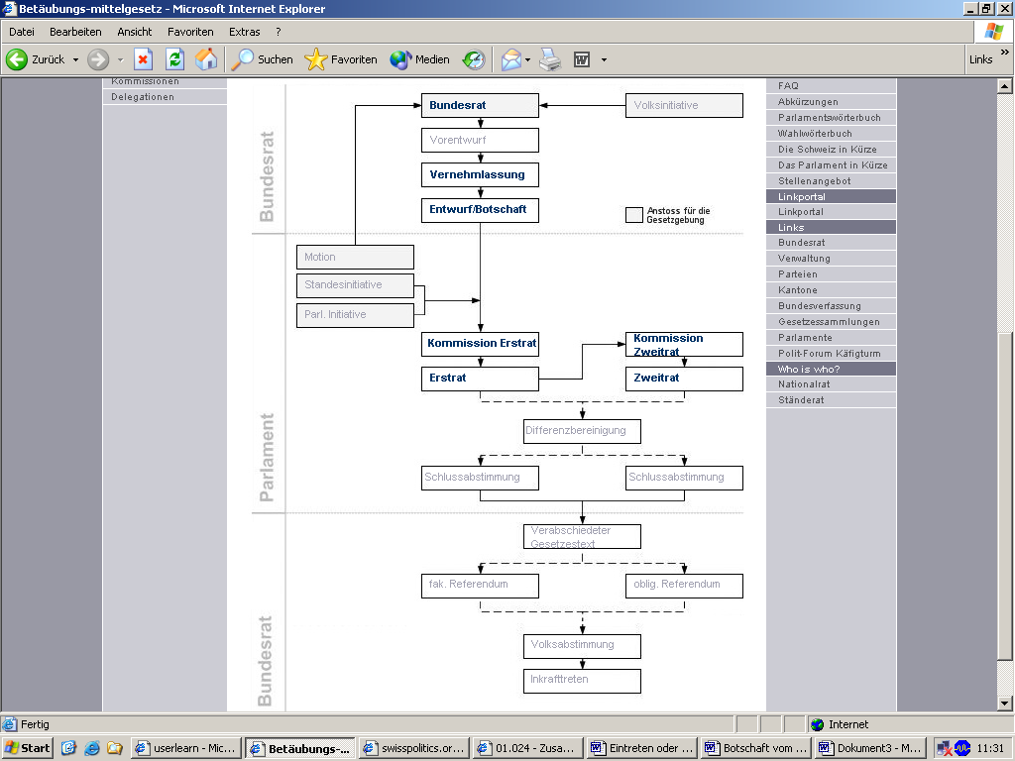

12.12.2001 SR Beschluss abweichend vom Entwurf des Bundesrates.
24.09.2003 NR Eintretensdebatte.
25.09.2003 NR Eintreten wird abgelehnt.
02.03.2004 SR Festhalten (= eintreten).
Mitte Juni: Eintreten oder nicht des Nationalrates?

